1. 解析AOP标签

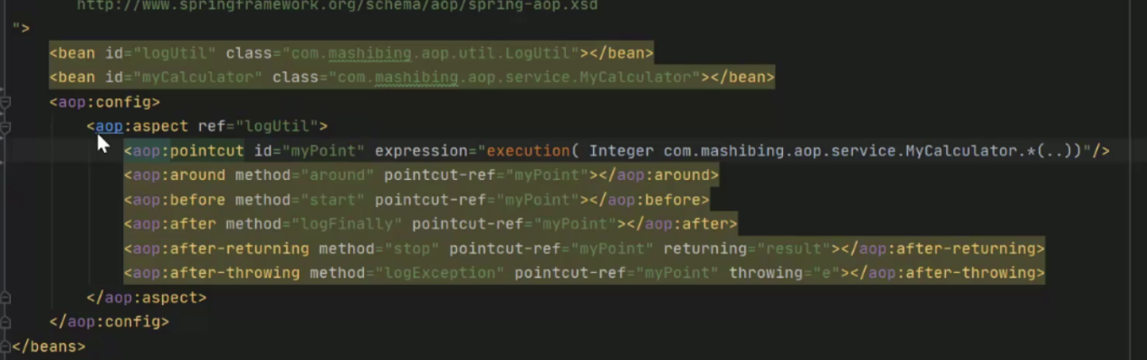

1. 创建代理对象创建器的BeanDefinition

AspectJAwareAdvisorAutoProxyCreator（实现了InstantiationAwareBeanPostProcessor，后续createBean会使用它、doCreateBean也会使用它）

1. 创建point-cut对象的BeanDefinition

AspectJExpressionPointCut

1. 创建Advisor对象的BeanDefinition

创建5个BeanDefinition，并且往BeanDefinition设置主要的三个属性（不是真正的对象，需要后续通过解析得到真正的对象），设置后续通过有参构造器创建对象的时候所需的参数

1. MethodLocatingFactoryBean：aop标签的method属性
2. 表达式：pointcut
3. SimpleBeanFactoryAwareAspectInstanceFactory：Bean工厂

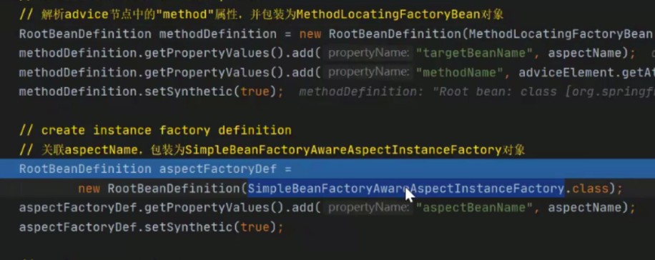

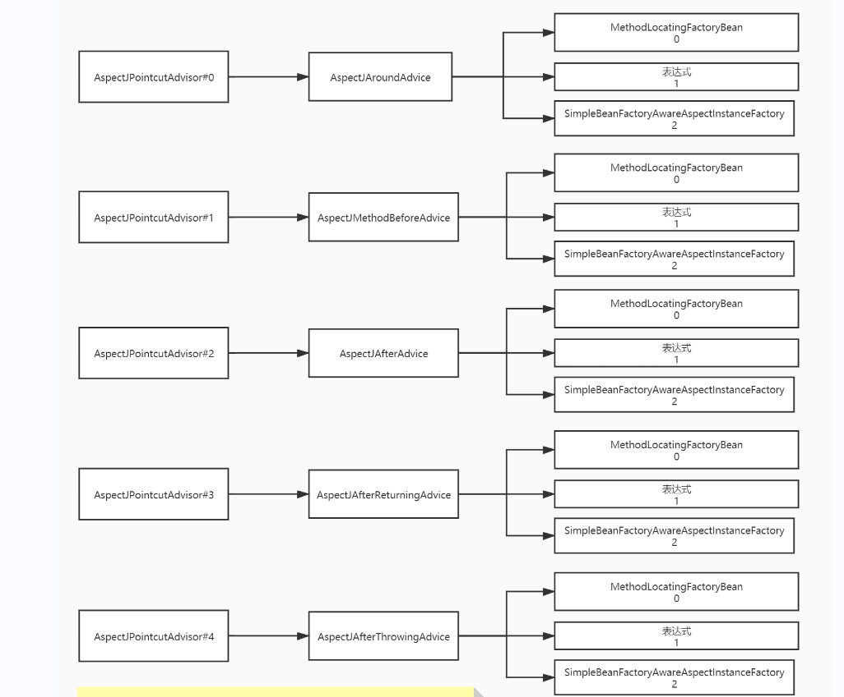

1. 加入BeanFactory

